SM Flugfiske 2021
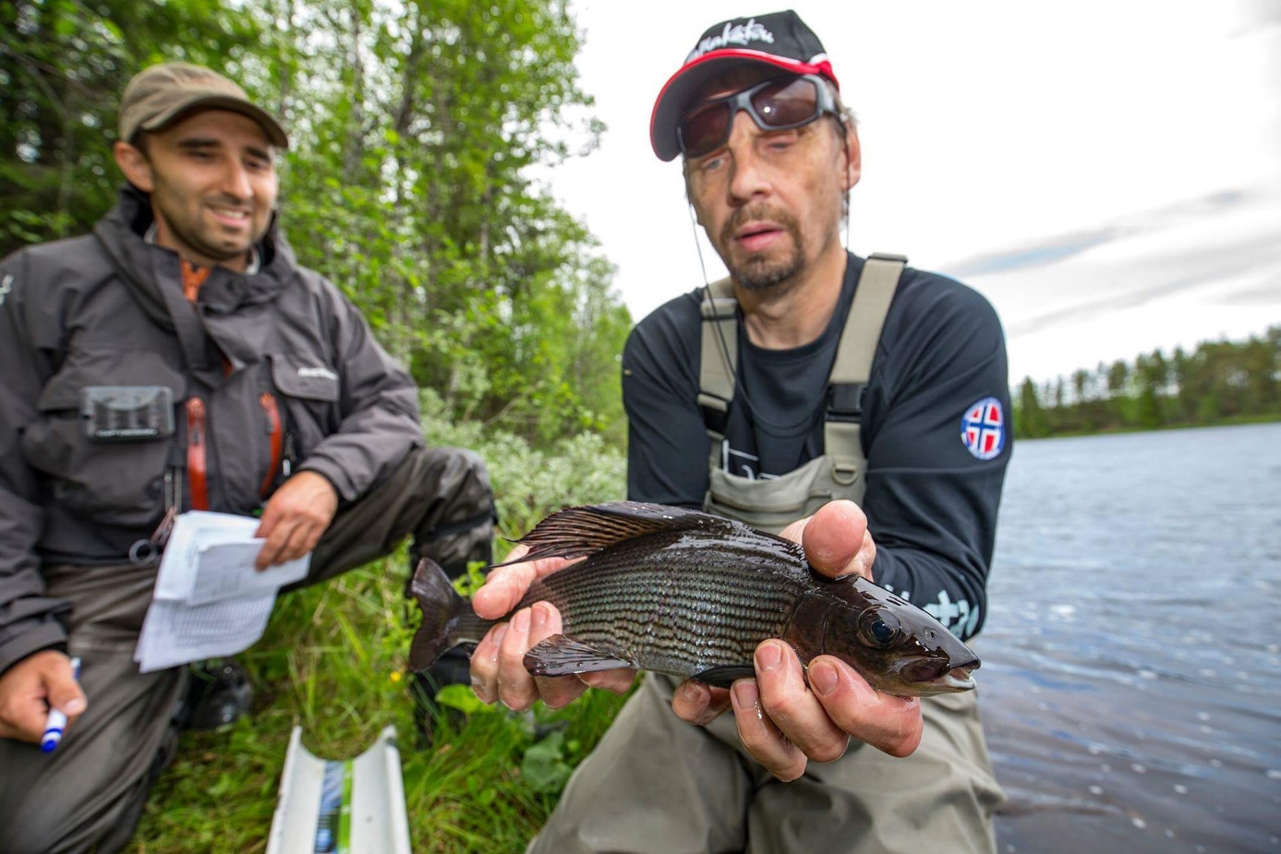
Arrangeras av Fk Skinnkroken Malung
Anmälan
2-4 juli 2021 Malung Dalarna, Västerdalälven och andra vatten.

Deltagaravgift. 700 Kr. Betalas senast 28 juni.
Betalas till Bankgiro: 632-7969
Sänd ett mejl till 5433andersson@telia.com när du anmält dig och mobilnummer.

Max 30 deltagare när inbetalningen av startavgiften inkommit räknas man in i ordningen efter 31 är man reserv till tävlingen, bra med kontaktuppgifterna då.

Bokning av boende gör ni själva rekommenderat är Malungs Camping telefon nr. 0280-18650

Livesändning: ”Tävlingen kan komma att filmas och tävlingsresultat och reportage kan komma att publiceras på Sportfiskarnas hemsida och i vår medlemstidning Svenskt Fiske, det kan komma finnas en fotograf/filmare på plats som dokumenterar tävlingen. Genom att du anmäler dig till tävlingen så godkänner du att bilder, även rörliga bilder som tas på dig under tävlingsdagen, får användas för publicering i följande av Sveriges Sportfiske- och Fiskevårdsförbund Sportfiskarnas kommunikationskanaler: webbplats, sociala medier samt tryckt material (skrifter, rapporter och dylikt infomaterial). Bilderna får även användas av andra parter som rapporterar om Sportfiskarnas verksamhet. Bilderna kommer aldrig att säljas i kommersiellt syfte. Vill du veta med om vår personuppgiftspolicy hittar du den på [www.sportfiskarna.se/medlem](http://www.sportfiskarna.se/medlem) .”

Ytterligare information kontakta:
Rolf.myllari@telia.com
070-2099727

